UNION = Misma informacion en distintas tablas (mismo numero de campos), datos copatibles nombre de campo igual o diferetnte.

Toma los nombres de los campos de la tabla 1.

CON UNION SI SE REPITE UN REGISTRO EN AMBAS TABLAS, EN EL RESULTADO SOLO APARECE 1.

PARA Q APAREZCAN TODO SE USARIA “UNION ALL”.

JOINS:

El lef y right también son conocidos como OUTER JOIN

Recordando operadores:

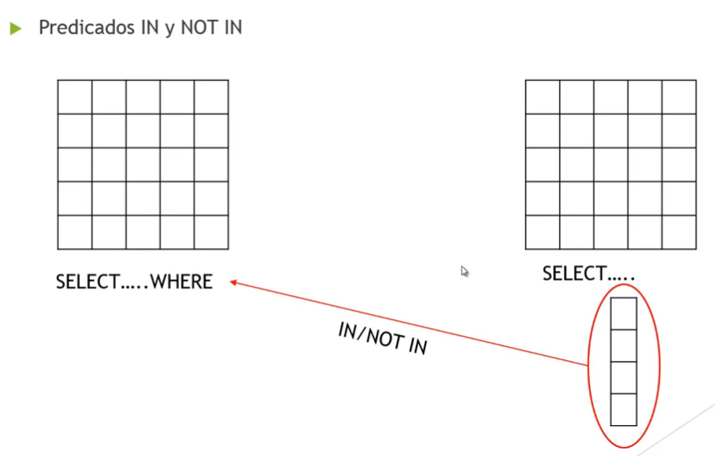

TRIGGER

Desencadnea una acción en una tabla

